**РОССИЙСКИЙ УНИВЕРСИТЕТ ДРУЖБЫ НАРОДОВ**

**Факультет физико-математических и естественных наук**

**Кафедра прикладной информатики и теории вероятностей**

**ОТЧЁТ**

**по лабораторной работе № 5**

*дисциплина:* ***Архитектура вычислительных систем***

Студент: Спиридонова Алина Артёмовна

Группа: НБИбд-03-22

**МОСКВА**

2022 г.

**Цель работы:**

Приобретение практических навыков работы в Midnight Commander. Освоение инструкций языка ассемблера mov и int.

**Ход работы:**

1. Откройте Midnight Commander.

2. Пользуясь клавишами ↑ , ↓ и Enter перейдите в каталог ~/work/arch-pc созданный при выполнении лабораторной работы No4.

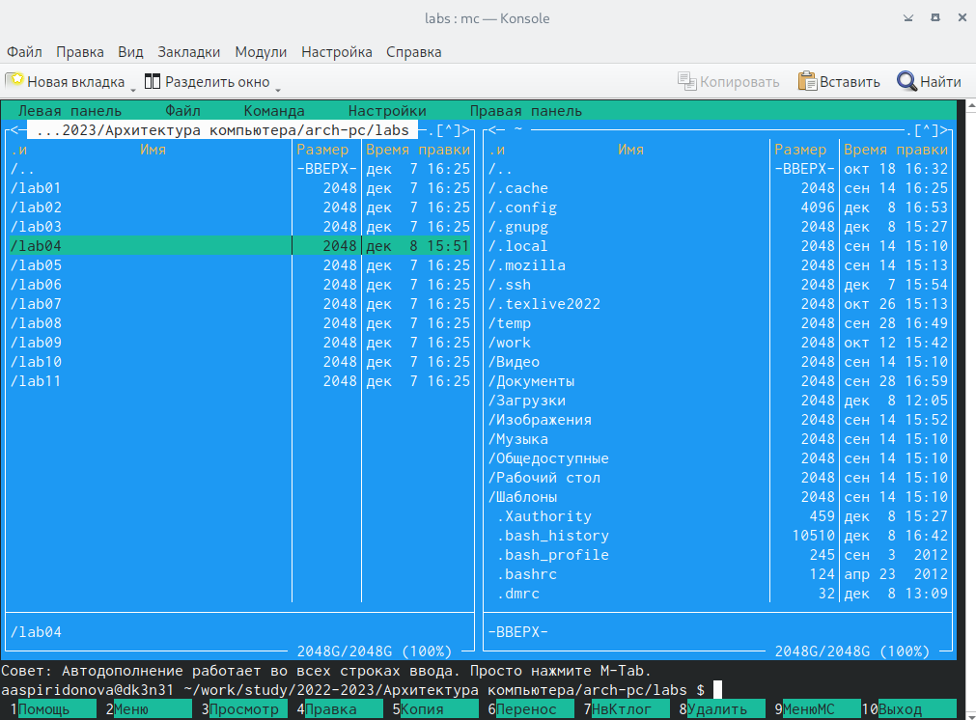

3. С помощью функциональной клавиши F7 создайте папку lab05 и перейдите в созданный каталог.

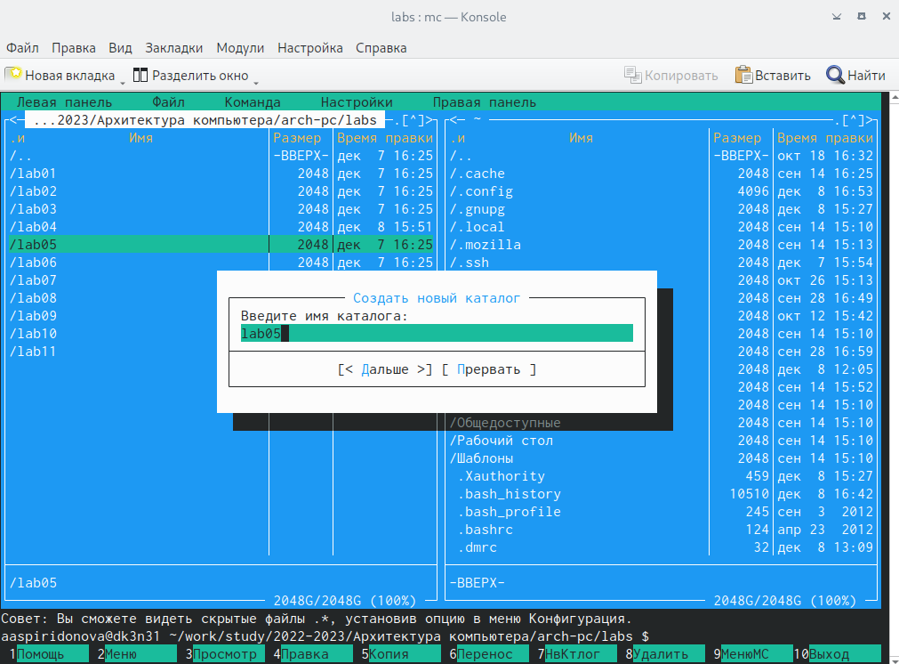

4. Пользуясь строкой ввода и командой touch создайте файл lab5-1.asm



5. С помощью функциональной клавиши F4 откройте файл lab5-1.asm для редактирования во встроенном редакторе. Как правило в качестве встроенного редактора Midnight Commander используется редакторы nano или mcedit.

6. Введите текст программы из листинга 6.1 (можно без комментариев), сохраните изменения и закройте файл.

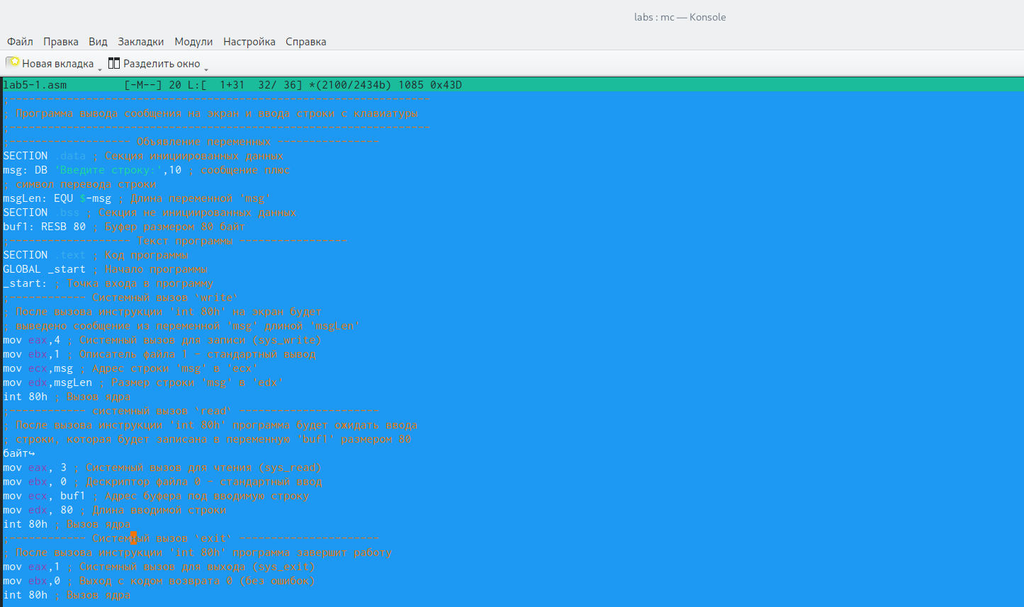

7. С помощью функциональной клавиши F3 откройте файл lab5-1.asm для просмотра. Убедитесь, что файл содержит текст программы.

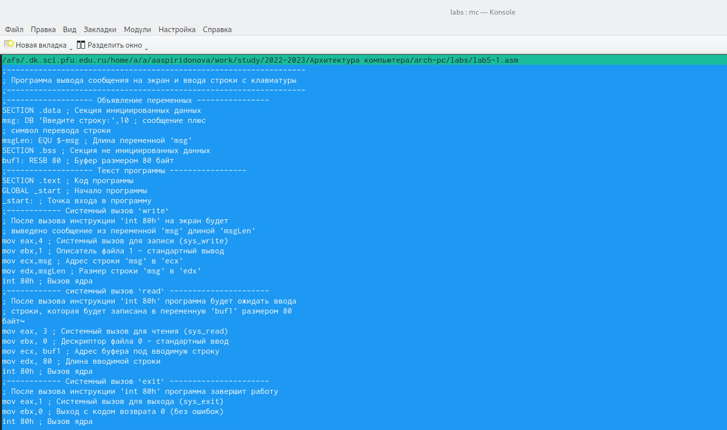

8. Оттранслируйте текст программы lab5-1.asm в объектный файл. Выполните компоновку объектного файла и запустите получившийся исполняемый файл. Программа выводит строку 'Введите строку:' и ожидает ввода с клавиатуры. На запрос введите Ваши ФИО.

user@dk4n31:~$ nasm -f elf lab5-1.asm

user@dk4n31:~$ ld -m elf_i386 -o lab6-1 lab5-1.o

user@dk4n31:~$ ./lab5-1

Введите строку:

Имя пользователя

user@dk4n31:~$

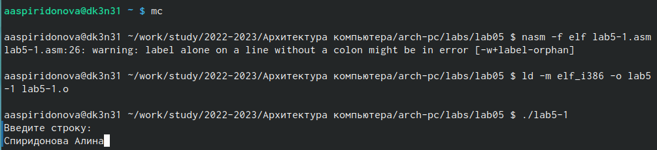

9. Скачайте файл in_out.asm со страницы курса в ТУИС.Подключаемый файл in_out.asm должен лежать в том же каталоге, что и

файл с программой, в которой он используется.

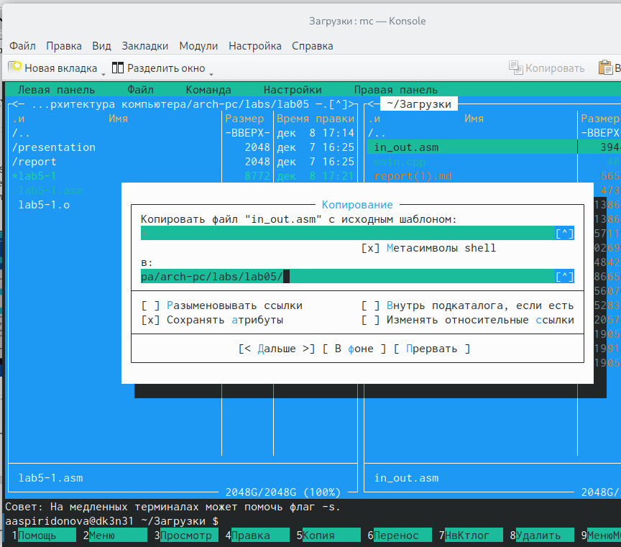

10. С помощью функциональной клавиши F6 создайте копию файла lab5-1.asm с именем lab5-2.asm. Выделите файл lab5-1.asm, нажмите клавишу F6 , введите имя файла lab5-2.asm и нажмите клавишу Enter.

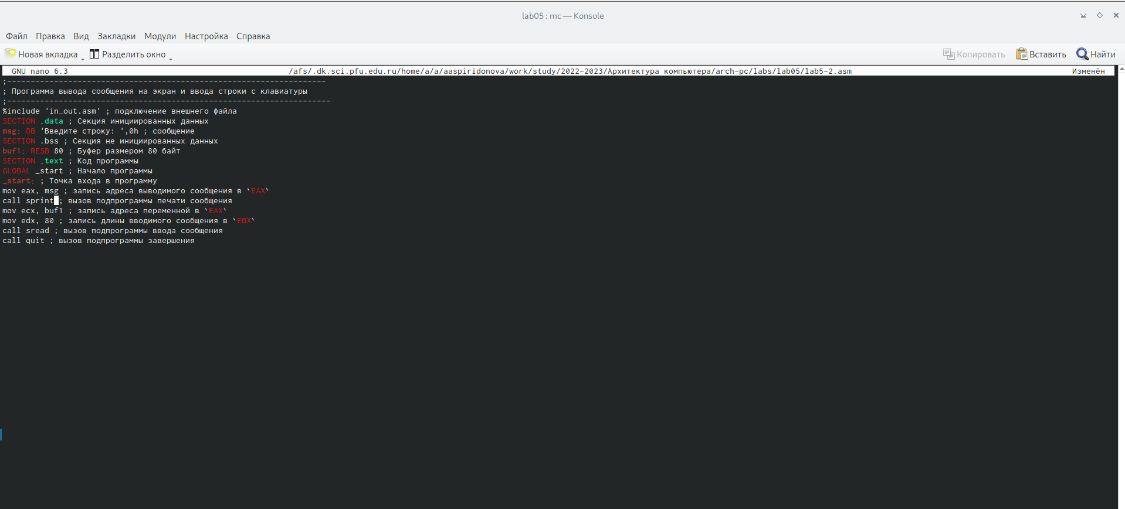

11. Исправьте текст программы в файле lab5-2.asm с использование подпрограмм из внешнего файла in_out.asm (используйте подпрограммы sprintLF, sread и quit) в соответствии с листингом 6.2. Создайте исполняемый файл и проверьте его работу.

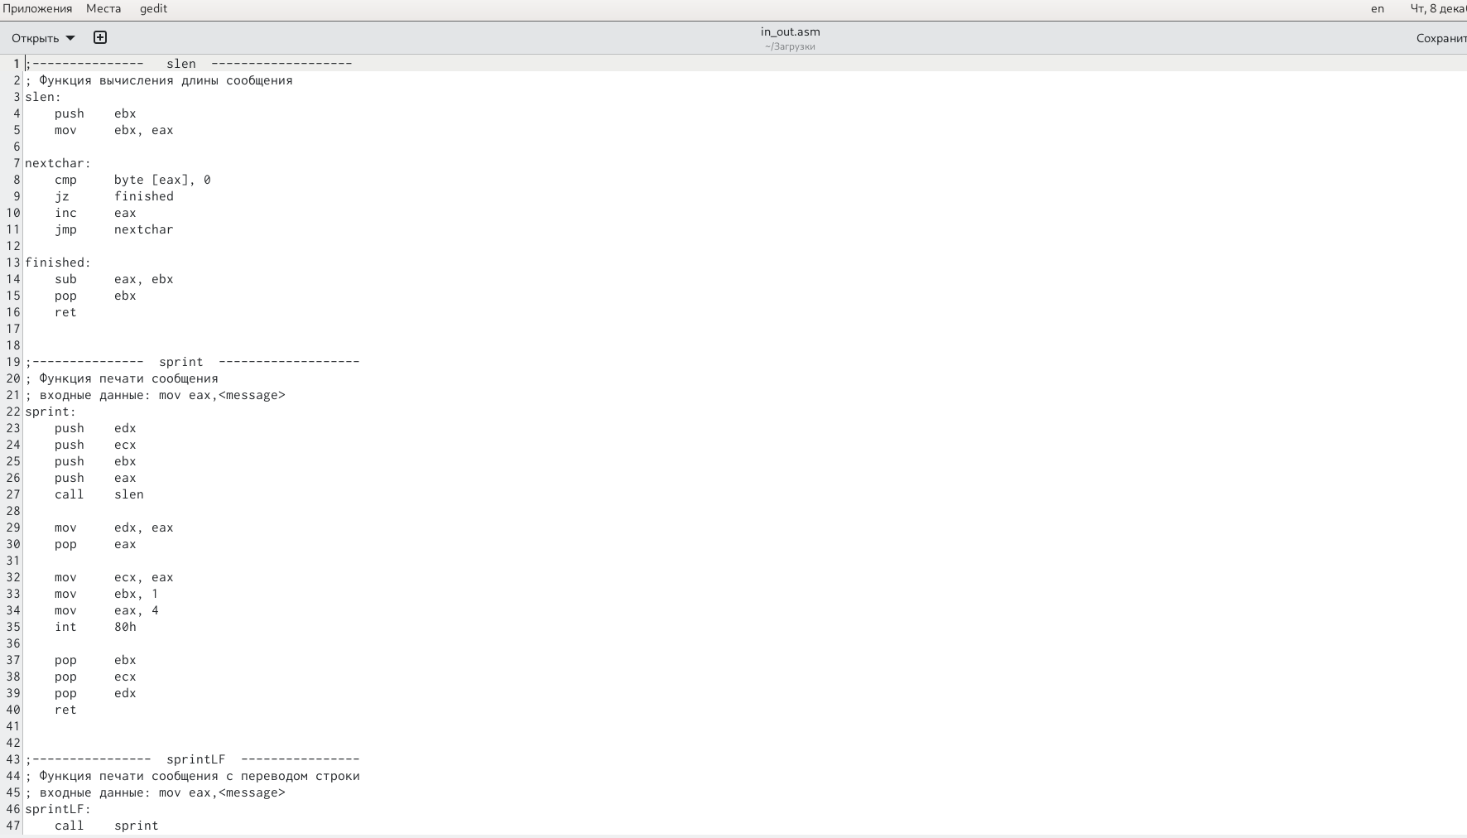

**Вывод: В ходе выполнения лабораторной работы я приобрела практические навыки работы в Midnight Commander, а также освоила инструкции языка ассемблера mov и int.**